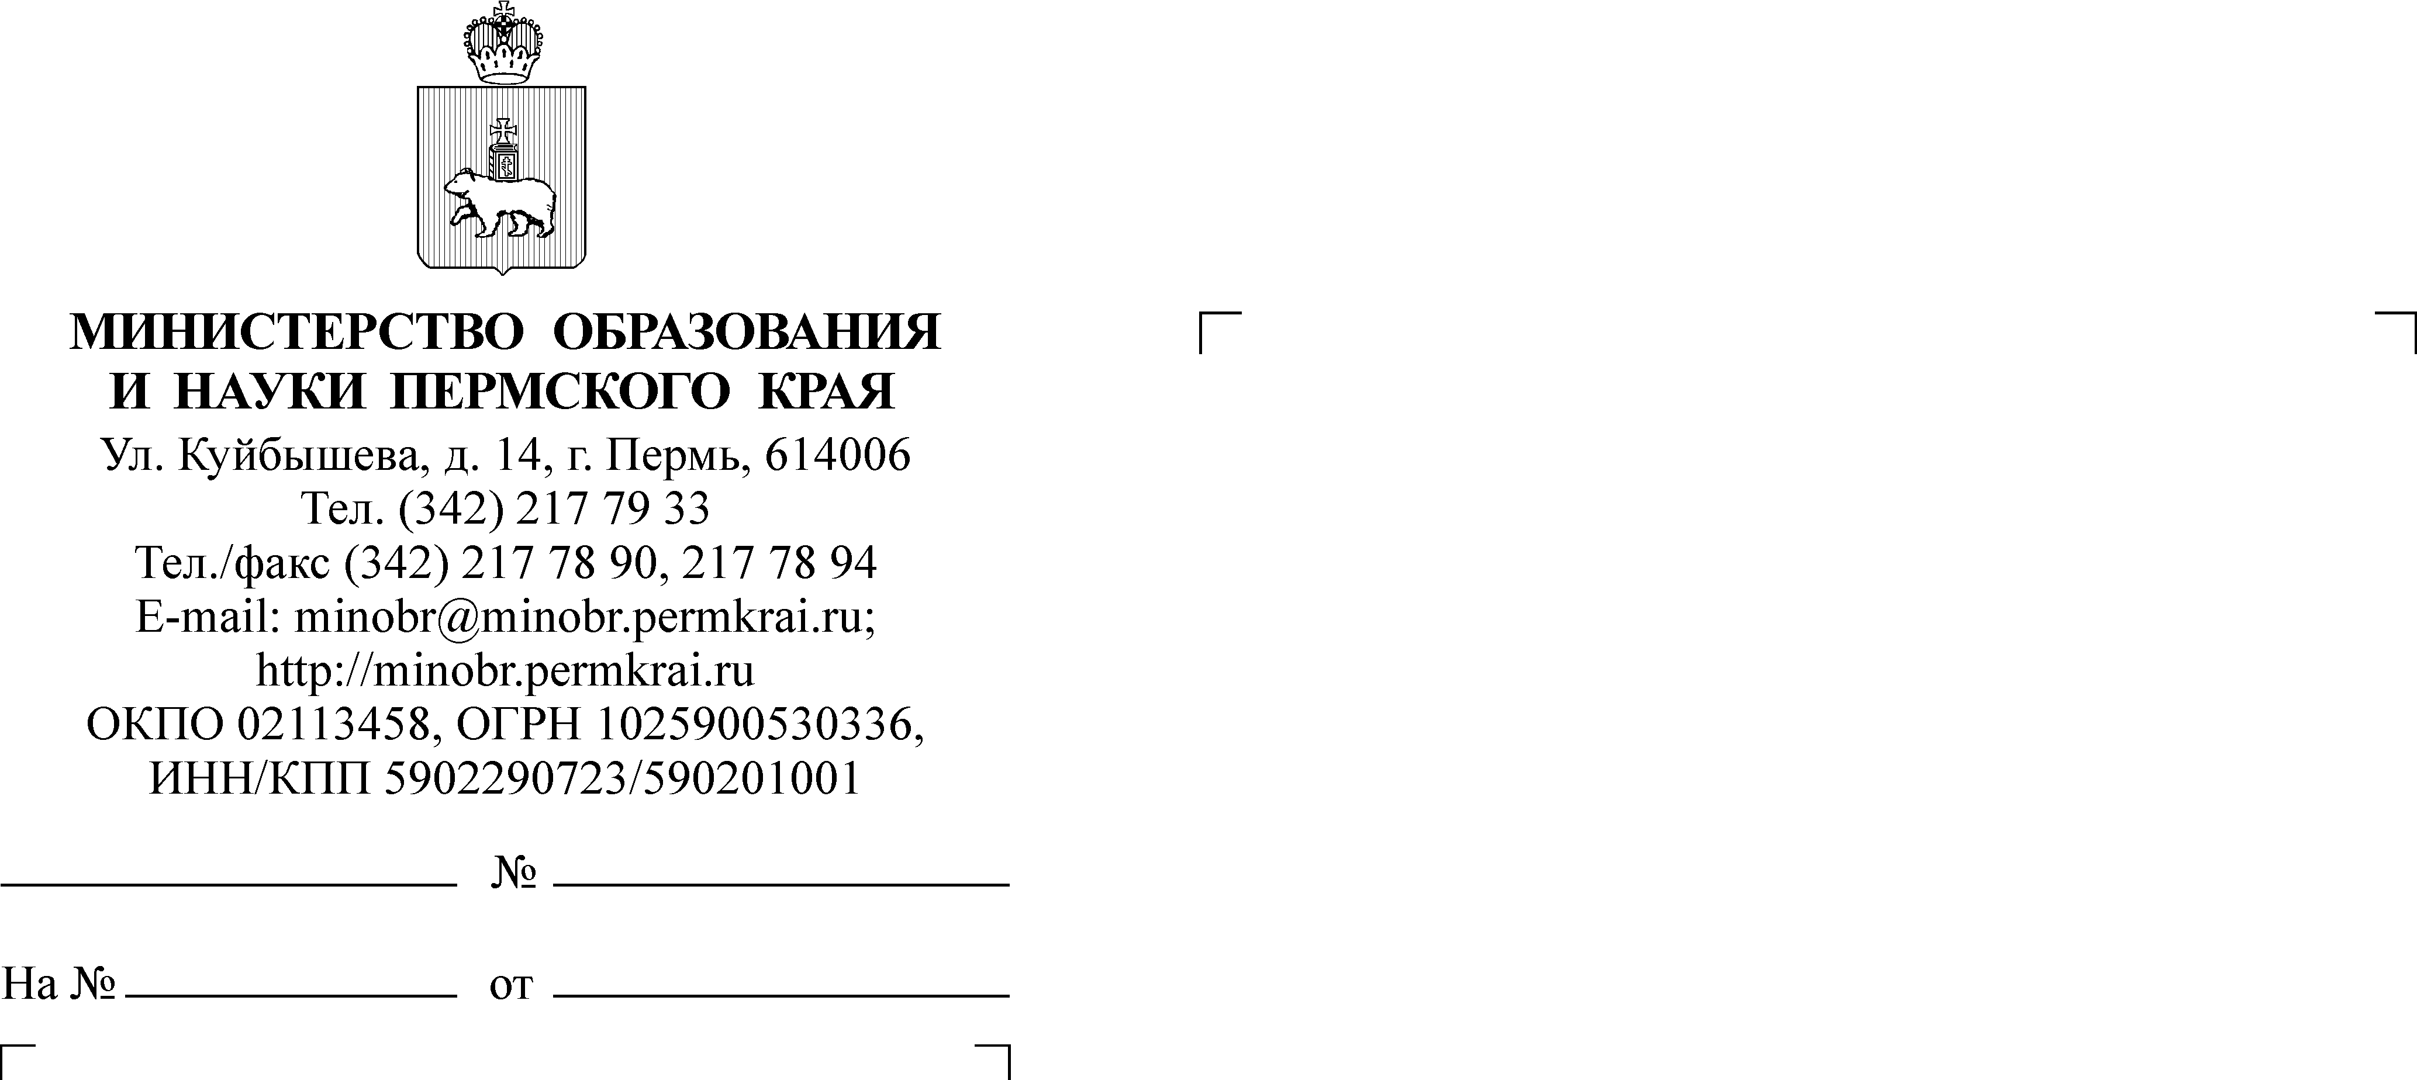
К.А. Малова
217 79 06

Руководителям органов управления образованием администраций муниципальных районов и городских округов Пермского края, руководителям образовательных организаций – краевых апробационных площадок ФГОС ООО
СЭД-26-01-35-536
О краевых апробационных площадках
Уважаемые руководители!

Согласно приказу Министерства образования и науки Пермского края от 28.02.2017 г. № СЭД -26-01-06-216 «Об утверждении Положения о краевой апробационной площадке по реализации федерального государственного образовательного стандарта основного общего образования, перечня краевых апробационных площадок» (далее – Приказ) просим образовательные организации, являющиеся краевыми апробационными площадками, в срок до 7 мая 2017 года разработать и разместить в кабинете апробационной площадки на портале ФГОС ООО (http://www.fgos.iro.perm.ru) в разделе «ПЛАН» программу или программы апробационной деятельности школы.
Структура программы утверждена Приказом.
Сроки реализации программ: май 2016 – декабрь 2018 года.
Доводим до Вашего сведения, что в мае - июне 2017 года ГАУ ДПО «Институт развития образования Пермского края» проведет экспертизу программ. Результаты экспертизы будут доведены до сведения апробационных площадок не позднее 10 июня 2017 г.
По вопросам разработки программ необходимо обращаться к Таизовой Ольге Сергеевне (8-912-98-400-50, e-mail olserta@yandex.ru), по вопросам размещения программ на сайте ФГОС ООО - к Авериной Светлане Сергеевне (8-342-236-81-44, e-mail awerinass@yandex.ru).

Приложение: на 13 л. в 1 экз.

Министр Р.А. Кассина

